|  |
| --- |
| Name: Phạm Đức Thể  ID: 19522253  Class: DS303.M21 |

Thống Kê Bayes

**SUMMARY**

|  |  |  |  |
| --- | --- | --- | --- |
| **Task** | | **Status** | **Page** |
| Bài Tập Lấy Điểm Quá Trình | Câu 1 | Hoàn thành | 2 |
| Câu 2 | Hoàn thành câu a | 5 |
| Câu 3 | Hoàn thành | 6 |
|  |  |  |
|  |  |  |
|  |  |  |
|  |  |  |
| … | … |  |  |
| … |  |  |

# Kiểm Tra Giữa Kỳ

## Câu 1

Hình 1: Câu 1

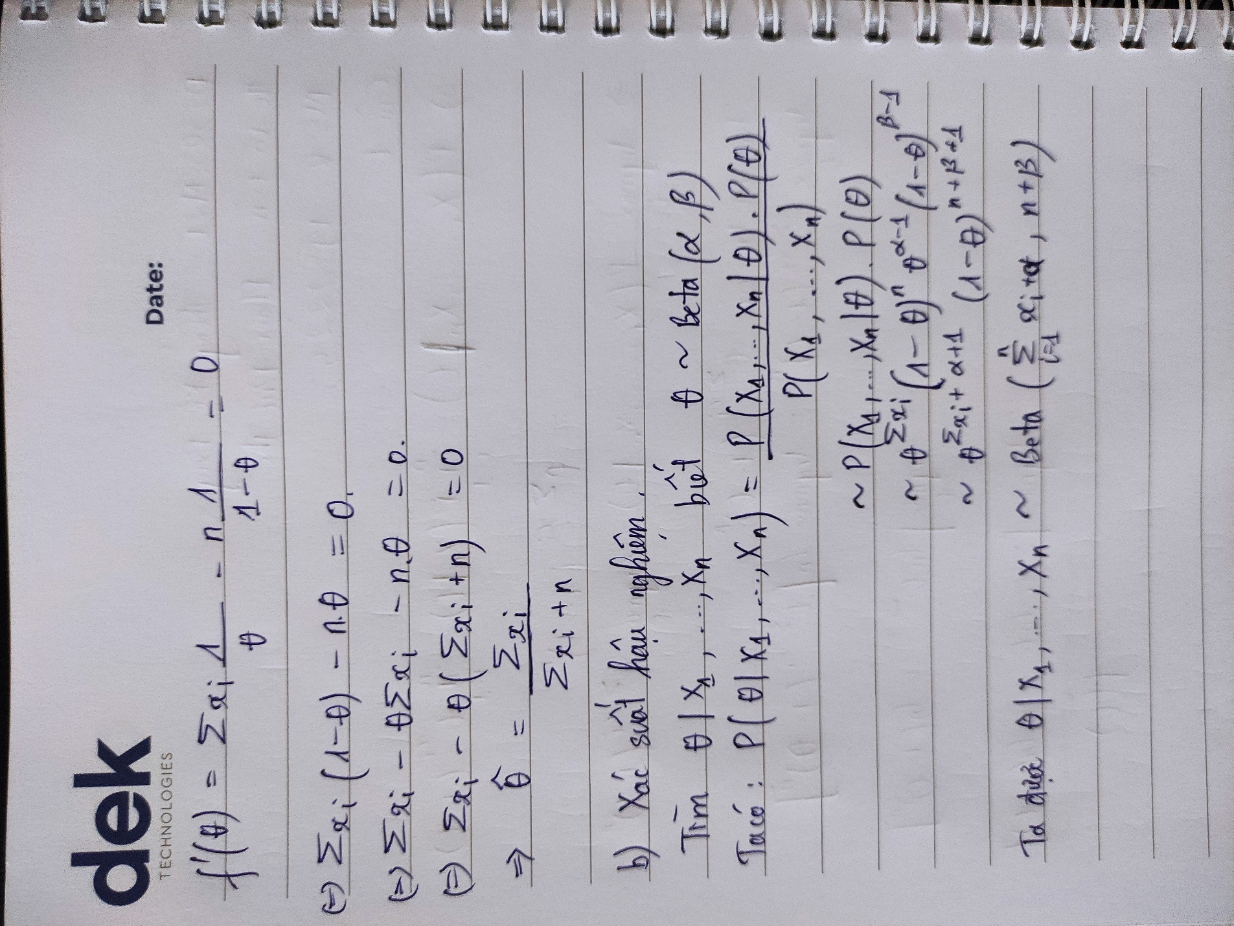

Hình 2: Câu 1

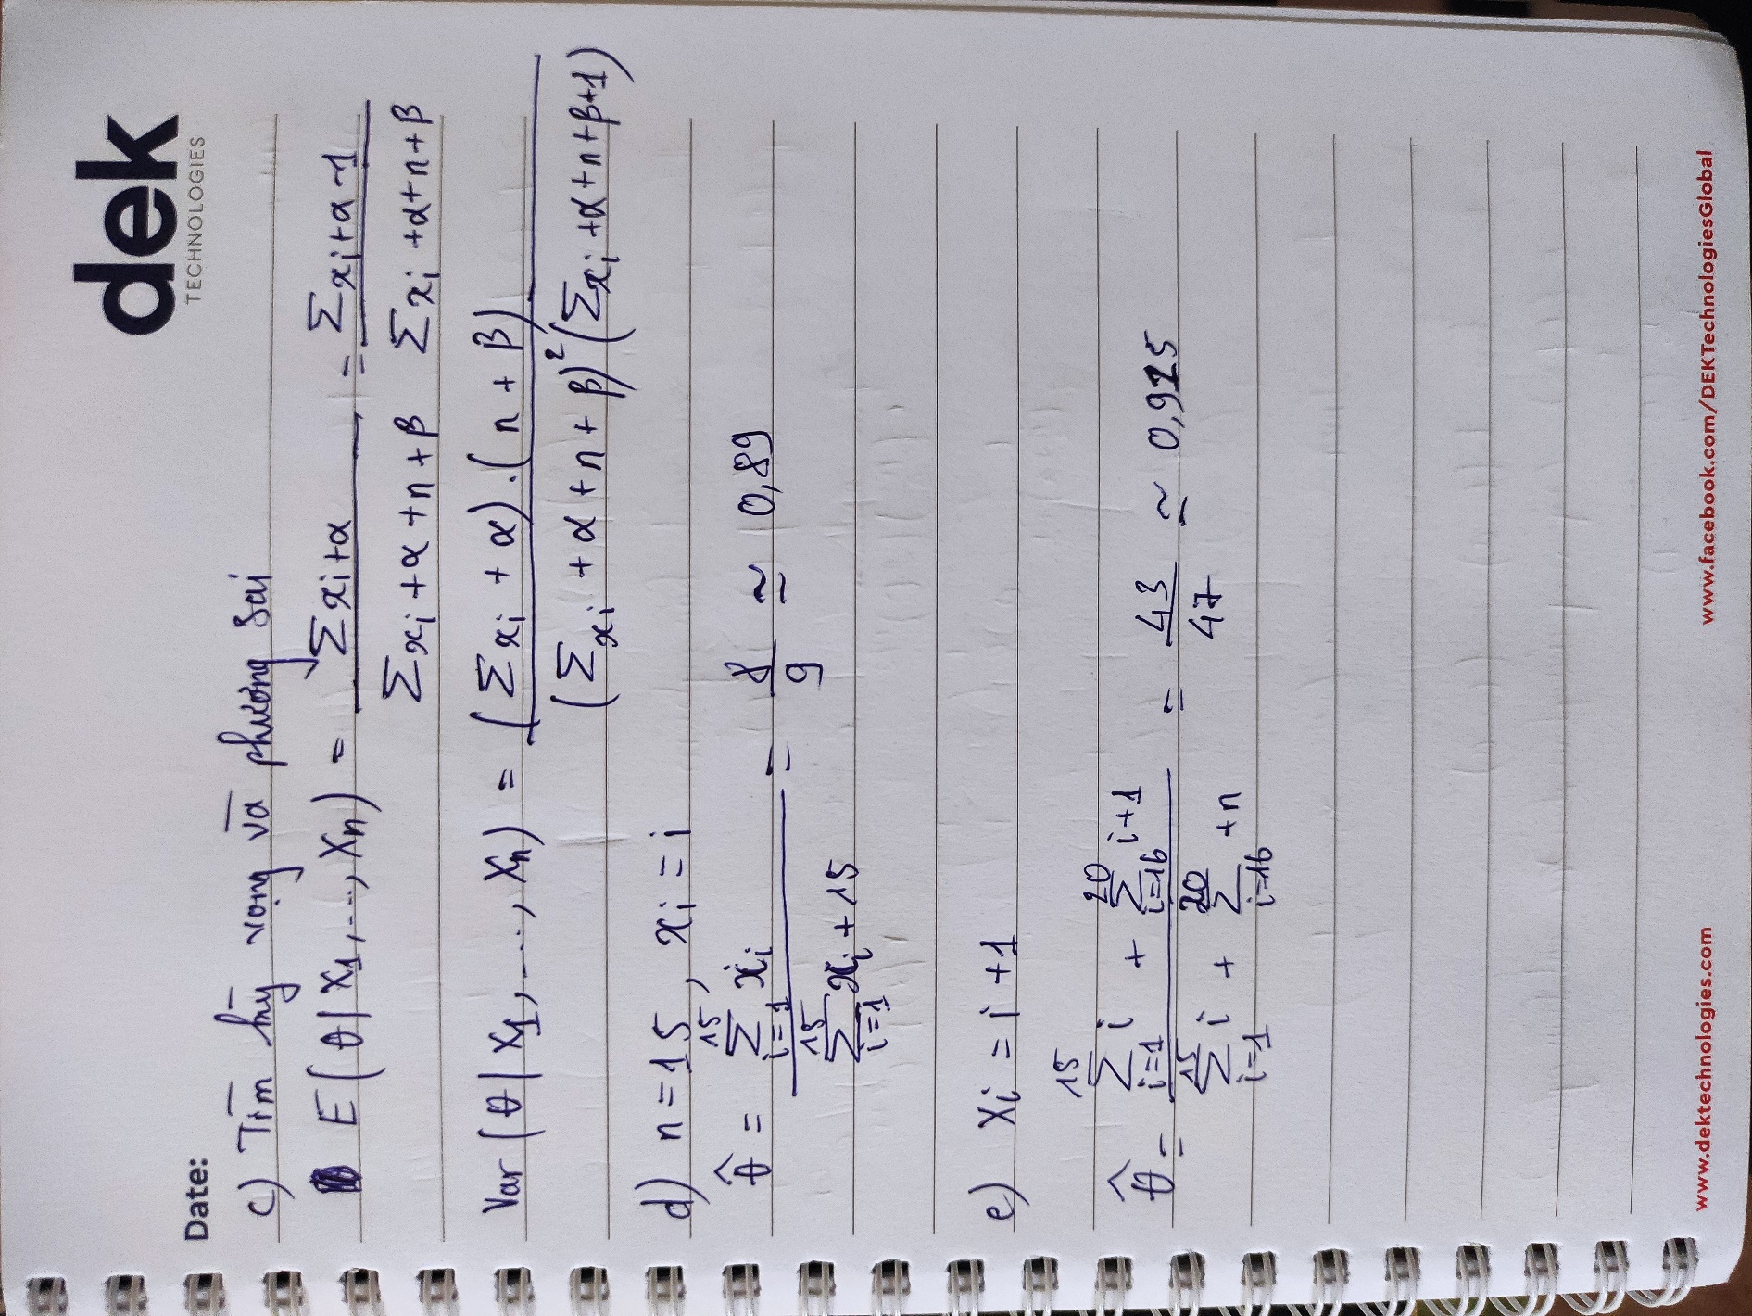

Hình 3: Câu 1

## Câu 2

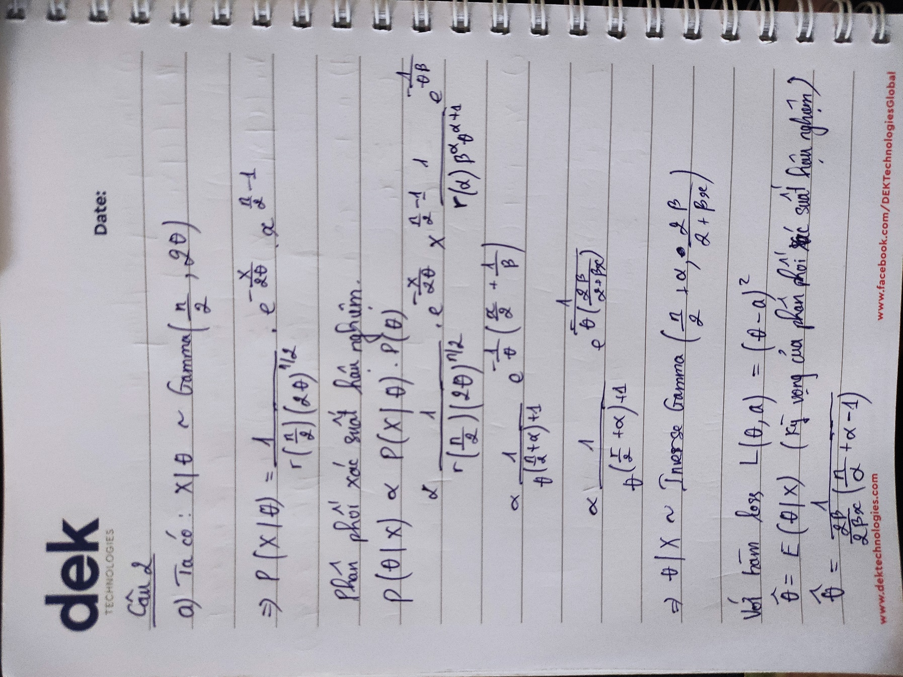

Hình 4: Câu 2a

## Câu 3

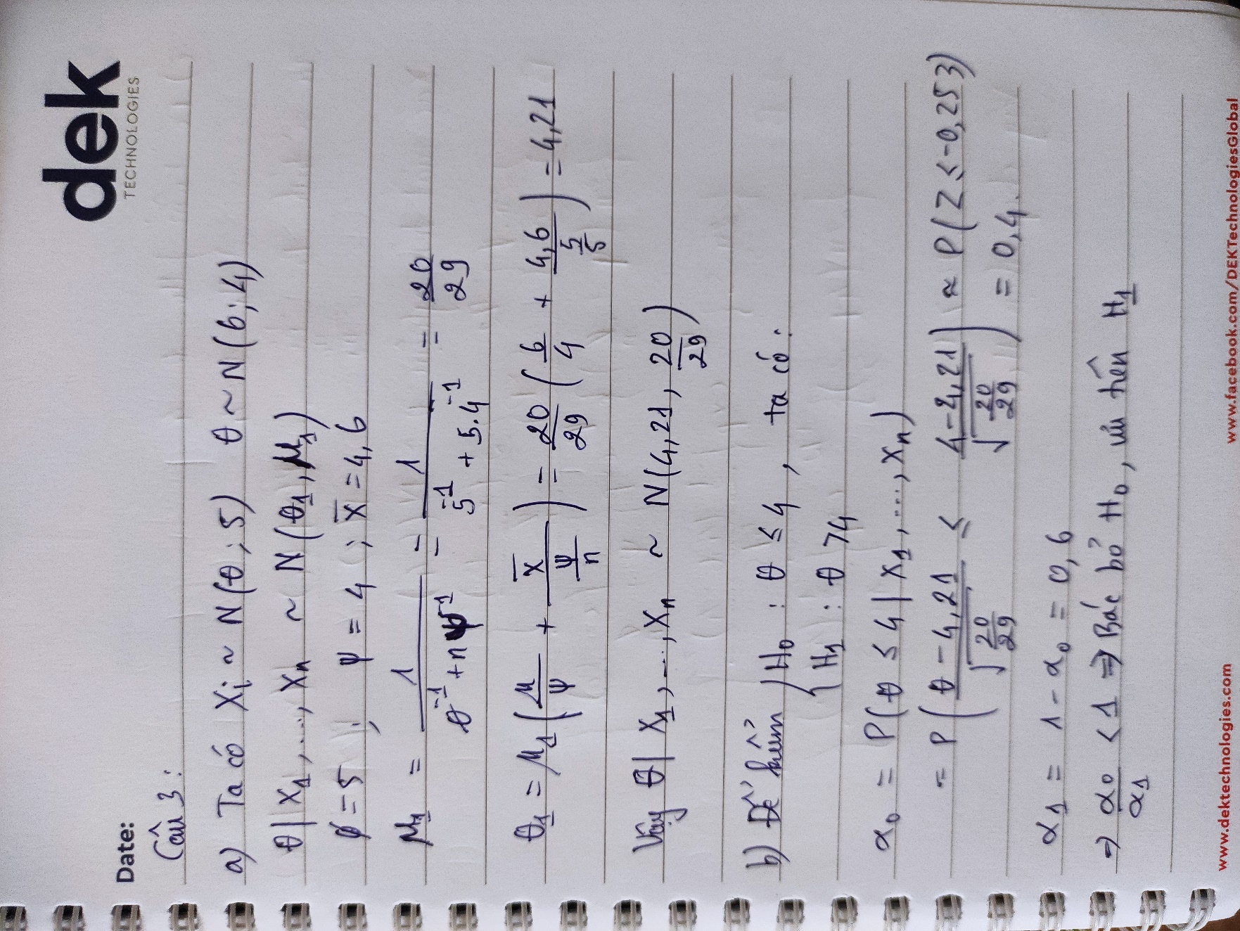

Hình 5: Câu 3

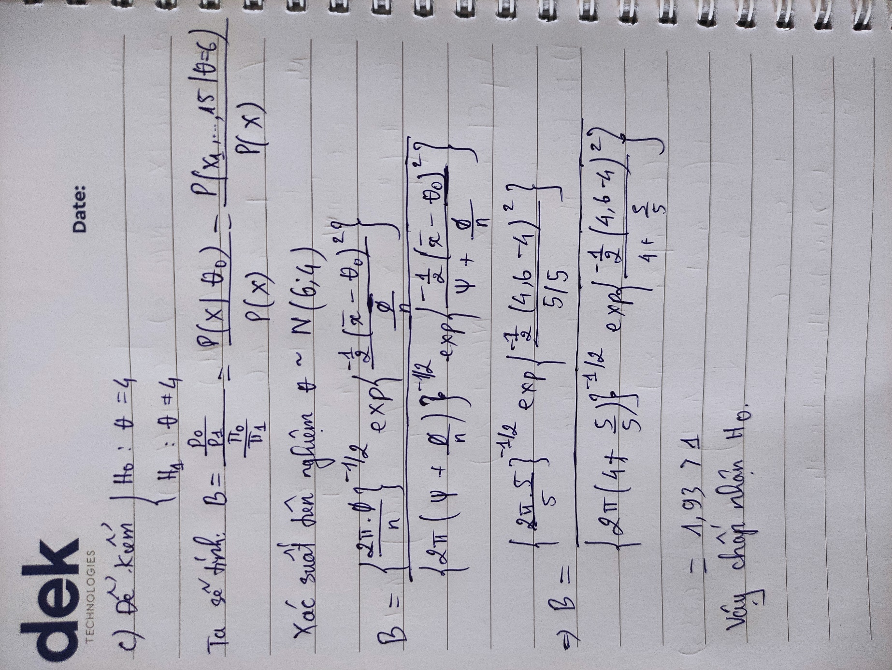

Hình 6: Câu 3